Проект «Здоровьесбережение в приоритете»

1. Наименование проекта | «Здоровьесбережение в приоритете»  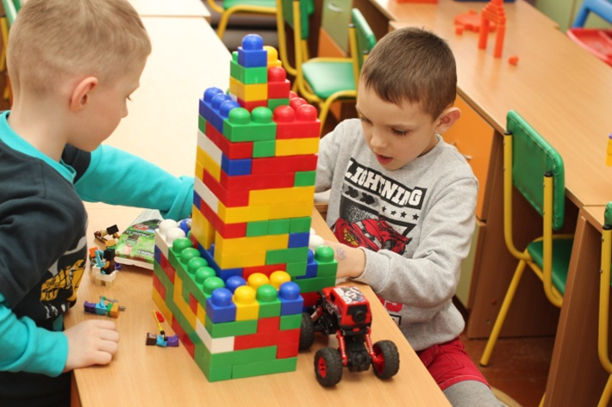
2.Наименование организации | Отдел по образованию Городокского районного исполнительного комитета
3.Физический и юридический адрес организации, телефон, факс, e-mail | 211573, Витебская обл, г. Городок, ул. Советская, 14; телефон/факс (802139) 57601 (приемная); gorodokroo@gmail.com
4.Информация об организации | Отдел по образованию является региональным органом управления в области образования, организует проведение единой государственной политики в области образования на территории Городокского района с учетом особенностей и перспектив социально-экономического развития Городокского района, обеспечивает финансово-хозяйственную деятельность подведомственных организаций.  Основные направления деятельности:  1.Обеспечение реализации принципов государственной политики в сфере образования, воспитания, охраны детства, молодёжной политики, обеспечение их эффективного функционирования.  2.Обеспечение выполнения образовательных и государственных социальных стандартов, государственных программ.  3.Выявление, обобщение и распространение передового педагогического опыта, внедрение современных технологий обучения и воспитания, организация экспериментальной и инновационной деятельности в соответствии с актами законодательства.  4.Осуществление контроля и координация деятельности учреждений образования по выполнению функций по защите прав и законных интересов несовершеннолетних детей.  5.Организация межведомственного взаимодействия, координация деятельности органов управления и самоуправления района, учреждений, организаций, предприятий и объединений по вопросам реализации функций системы образования, охраны детства.
5.Руководитель организации | Сушко Наталья Владимировна, начальник отдела по образованию Городокского районного исполнительного комитета; телефон: +3752139 57601
6.Менеджер проекта | Петрова Наталья Валерьевна, заведующий государственного учреждения образования ГУО «Детский сад №2 г.Городка»  Тел: (+37533) 3177852  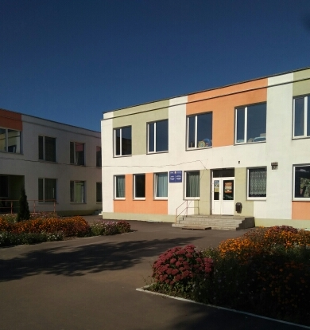
7.Прежняя помощь, полученная от других иностранных источников | Имеется опыт работы в рамках проекта международной технической помощи «Профилактика неинфекционных заболеваний, продвижение здорового образа жизни и поддержка модернизации системы здравоохранения в Республике Беларусь» («БЕЛМЕД»), финансируемого Европейским Союзом и реализуемого ПРООН, ВОЗ, ЮНИСЕФ и ЮНФПА в сотрудничестве с Министерством здравоохранения Республики Беларусь, в развитие партнерства и совместной деятельности некоммерческих организаций местных органов управления (самоуправления) и местных сообществ, а также государственных и коммерческих организаций, индивидуальных предпринимателей, направленных на профилактику НИЗ и продвижение ЗОЖ на местном уровне среди всех групп населения. В 2017 году был выигран гранд на оборудование верёвочного парка и игрового физкультурно-оздоровительного комплекса по здоровому образу жизни. В 2009/2010 годах участие в проекте «Термореновация двух кабинетов УО «Средняя школа №1 г.Городка» при содействии МОО «Экопроект Партнерство» при финансовой поддержке Министерства иностранных дел Нидерландов (программа МАТРА).
8.Требуемая сумма | 63 000 долларов США
9.Софинансирование | Районный бюджет – 7 000 долларов США
10.Срок проекта | 18 месяцев
11. Цель проекта | Развитие физической активности детей, укрепление их здоровья и обучение основам безопасной жизнедеятельности через партнерство и совместную деятельность некоммерческих организаций, местных органов управления (самоуправления) и местных сообществ, а также государственных и коммерческих организаций, индивидуальных предпринимателей. 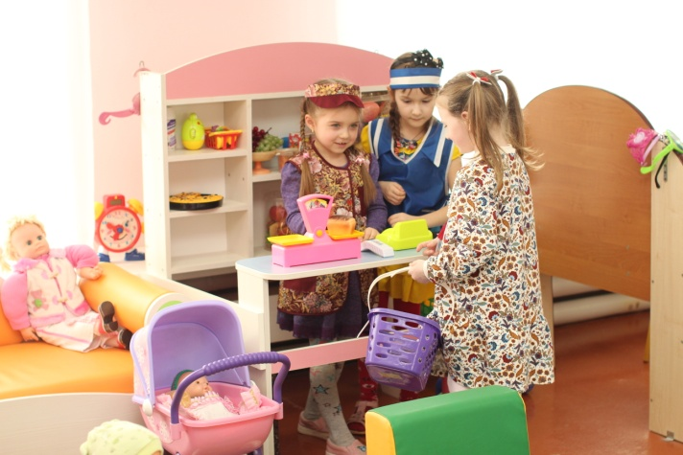
12.Задачи, планируемые к выполнению в рамках реализации проекта | Задача 1: создать условия для совершенствования у дошкольников физических качеств и навыков здорового образа жизни, для отработки у детей навыков по безопасной жизнедеятельности;  Задача 2: формировать бережное отношение к традиционным культурам, развивать ответственного отношения к природе, способствующее ее защите, повышающее экологическую культуру и грамотность детей;  Задача 3: оборудовать территорию в соответствии с современными требованиями для профилактики травматизма;  Задача 4: внедрять новые механизмы взаимодействия между вовлечёнными сторонами на местном уровне, расширение опыта международного сотрудничества.  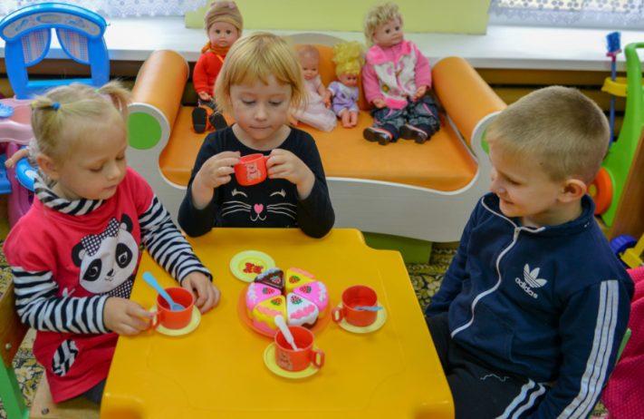
13. Детальное описание деятельности в рамках проекта в соответствии с поставленными задачами | 1.1. Благоустройство спортивной площадки и прилегающей к ней территории: произвести работы по выравниванию территории, подсыпка грунта и посев газонной травы;  1.2.закупка спортивного инвентаря для спортивной площадки: стойки с баскетбольным щитом и корзиной (2шт.), спортивные комплексы «Гимнастика», «Турничок», уличные тренажеры (5 шт.), стенка для метания «Мишень» (2 шт.);  1.3. благоустройство футбольной площадки: произвести работы по выравниванию территории, подсыпка грунта и посев газонной травы, нанесение разметки;  1.4. обновление физкультурного зала: приобретение детских тренажеров (15 шт.), гимнастических скамеек (6 шт.), стеллажа для мячей (1 шт.), гимнастических лестниц (3 шт.);  1.5. оборудование имиджевой площадки для изучения ПДД: асфальтирование площадки, нанесение дорожной разметки на территории площадки, закупка дорожных знаков (10 шт.).  2.1. Оборудование площадки «Птичья столовая»: приобретение материала для изготовления кормушек для птиц, приобретение книг «Определители птиц» (6 шт.), изготовление наглядной продукции для детей;  2.2. оборудование площадки «Сельский дворик»: закупка лавочек (3 шт.); материала для изготовления забора , деревянный домик ( 1 шт.) ,ветряная мельница (1 шт.), колодец (1 шт.), фигуры человека (2 шт.), фигуры животных (10 шт.);  2.3. оборудование площадки «Летний театр»: закупка скамеек (5шт.), изготовление сцены (1шт.); приобретение навеса из поликарбоната (2 шт.).  3.Оборудовать участки в соответствии с современными требованиями для профилактики детского травматизма: песочницы с крышками (12 шт.), ящики для хранения игрушек ( 12 шт.), детские беседки (12 шт.), произвести замену асфальтового покрытия на территории учреждения образования.  4.1. Создать координационный центр по реализации инициативы, пресс-центр;  4.2. провести рекламную кампании по продвижению инициативы;  4.3.организовать и провести информационные встречи, спортивные и обучающие игры и соревнования на площадках.
14.Обоснование проекта | Проект предназначен для создания площадок на территории дошкольного учреждения образования, направленных на развитие физической активности детей, укрепление их здоровья и обучение основам безопасной жизнедеятельности, выполняет просветительскую функцию, призывает бережно относиться к традиционным культурам и местным сообществам. Один из элементов проекта предусматривает развитие ответственного отношения к природе, способствующее ее защите, повышающее экологическую культуру и грамотность детей. В этом заключается обязательная функция заботы о сохранности природы, предотвращающая негативное влияния на окружающую среду.  Приоритетность физического и экологического воспитания сегодня признана всеми сферами образования. Мы стремимся делать все, чтобы само дошкольное учреждение и его территория были притягательными, в чем-то волшебными.  Чтобы окружающая среда обеспечивала детям возможность развиваться, ее необходимо периодически изменять.  Принцип динамичности не допускает привыкания к однообразию. Следовательно, сейчас перед нами стоит серьезная задача: оборудовать игровые и физкультурные площадки для активного отдыха детей так, чтобы окружающая среда обеспечивала детям комфортные условия для прогулок; давала возможность развиваться; помогала решать задачи физического, эстетического, экологического, умственного и нравственного воспитания; способствовала устойчивому развития.
15.Деятельность после реализации проекта. | Реализация проекта позволит улучшить материально-техническую базу дошкольного учреждения образования.  В результате реализации инициативы будут:  1. созданы условия для совершенствования у дошкольников физических качеств и навыков здорового образа жизни; условия для отработки у детей навыков по безопасной жизнедеятельности ;  2. сформировано бережное отношение к традиционным культурам, развитие ответственного отношения к природе, способствующее ее защите, повышающее экологическую культуру и грамотность детей;  3. оборудована территория в соответствии с современными требованиями для профилактики травматизма;  4. внедрены новые механизмы взаимодействия между вовлечёнными сторонами на местном уровне, расширения опыта международного сотрудничества.  Устойчивость результатов направлено на формирование долгосрочного взаимодействия участников проекта и заинтересованных лиц и организаций.  Высококвалифицированные специалисты дошкольного учреждения обеспечат грамотное использование всех возможностей оборудования игровых площадок. Они смогут выступить в качестве инструкторов, тренеров и судей во время проведения спортивных мероприятий. Площадки будут доступны для использования всем детям Городокского района. В государственном учреждении образования «Ясли-сад № 2 г.Городка» будут функционировать кружки по здоровьесбережению.  Опыт и достижения будут распространяться на другие учреждения образования через консультации, семинары, мастер-классы и другие формы обучения.
16.Бюджет проекта | 70 000 долларов США

Project “Health is a priority”
1. Project name | “Health is a priority”
2.Name of organization | Department of education Gorodok district Executive Committee
3.Physical and legal address of the organization, phone, Fax, e-mail | 211573, Vitebsk region, Gorodok, Sovetskaya str., 14 Phone/Fax (802139) 57601 (reception) gorodokroo@gmail.com
4.Information about the organization | The Department of education is a regional management body in the field of education, organizes a unified state policy in the field of education in the territory of the Gorodok district, taking into account the features and prospects of socio-economic development of the Gorodok district, provides financial and economic activities of subordinate organizations.  Main activity:  1.Ensuring the implementation of the principles of state policy in the field of education, upbringing, child protection, youth policy, ensuring their effective functioning.  2.Ensuring the implementation of educational and state social standards, state programs.  3.Identification, generalization and dissemination of advanced pedagogical experience, the introduction of modern technologies of education and training, the organization of experimental and innovative activities in accordance with the acts of legislation.  4.Monitoring and coordinating the activities of educational institutions to perform functions to protect the rights and legitimate interests of minor children.  5.Organization of interdepartmental cooperation, coordination of the activities of the district's governing bodies and self-government, institutions, organizations, enterprises and associations on the implementation of the functions of the education system, child protection.
5.Head of organisation | Sushko Natalia Vladimirovna, Head of the Education Department of the Gorodok District Executive Committee. Phone: +3752139 57601
6.Project manager | Petrova Natalya Valerievna, Head of the State Educational Institution "Kindergarten No. 2 of Gorodok",  tel: (+37533) 3177852  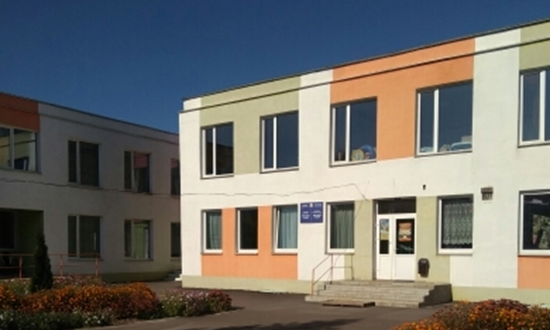
7.Previous assistance received from other foreign sources | There is experience in the framework of the international technical assistance project " Prevention of noncommunicable diseases, promotion of healthy lifestyles and support for the modernization of the health care system in the Republic of Belarus» («BELMED»), funded by the European Union and implemented UNDP, WHU, UNICEF, UNFPA in cooperation with the Ministry of health of the Republic of Belarus, in the development of partnership and joint activities of non-profit organizations of local governments (self-government) and local communities, as well as state and commercial organizations, individual entrepreneurs, aimed at the prevention of NCDS and promotion of HLS at the local level among all population groups. In 2017, a Grand prize was won for the equipment of a rope Park and a sports and recreation complex for a healthy lifestyle. In 2009-2010, participation in the project "Thermorenovation of two classrooms UO" Secondary school №1 of Gorodok» with the assistance of the NGO "Ecoproject Partnership" with the financial support of the Ministry of foreign Affairs of the Netherlands (MATRA program).
8.Required amount | 63 000 US dollars
9.Co-financing | District budget (7 000 US dollars)
10.The term of the project | 18 months
11.Project objective | Development of physical activity of children, strengthening their health and teaching the basics of safe life through partnership and joint activities of non-profit organizations, local governments (self-government) and local communities, as well as state and commercial organizations, individual entrepreneurs.  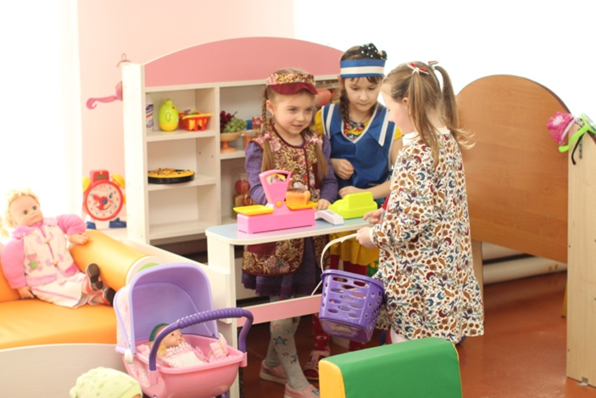
12.Tasks planned for implementation as part of the project | Task 1: to create conditions for the improvement of physical qualities and healthy lifestyle skills in preschool children, for the development of children's skills for safe life;  Task 2: to form a careful attitude to traditional cultures, to develop a responsible attitude to nature, contributing to its protection, increasing environmental culture and literacy of children;  Task 3: equip the territory in accordance with modern requirements for the prevention of injuries;  Task 4: to introduce new mechanisms of interaction between the parties involved at the local level, expanding the experience of international cooperation.  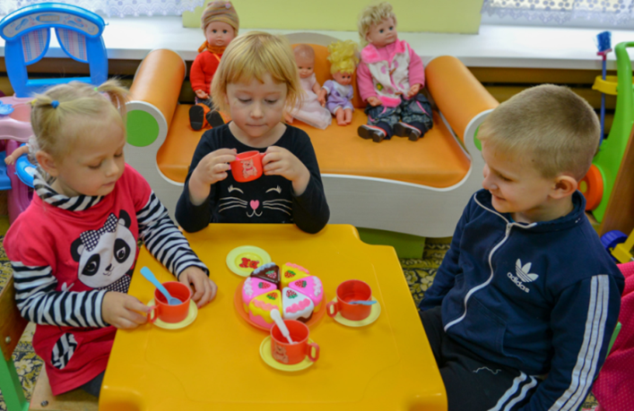
13.Detailed description of the project activities in accordance with the objectives | 1.1. Improvement of the sports ground and the surrounding area: perform work on leveling the territory, adding soil and planting lawn grass;  1.2.purchase of sports equipment for the sports field: stands with a basketball shield and basket (2 PCs.), sports complexes "Gymnastics", "Turnichok", street simulators (5 PCs.), a wall for throwing "Target" (2 PCs.);  1.3. improvement of the football field: to make work on the alignment of the territory, adding soil and sowing lawn grass, marking;  1.4. renewal of the gym: purchase of children's exercise equipment (15 PCs.), gymnastic benches (6 PCs.), a rack for balls (1 PC.), gymnastic ladders (3 PCs.).  1.5. Equipment of the image platform for studying traffic rules: asphalting the site, applying road markings on the site, purchasing road signs (10 PCs.).  2.1. Equipment for the "Bird canteen" site: purchase of material for making bird feeders, purchase of books "bird Determinants" (6 pieces), production of visual products for children;  2.2. equipment of the site "Rural courtyard": purchase of shops (3 PCs.); material for making a fence, a wooden house ( 1 PC.), a windmill (1 PC.), a well (1 PC.), human figures (2 PCs.), animal figures (10 PCs.);  2.3. equipment for the Summer theater site: purchase of benches (5 pieces), production of a stage (1 piece); purchase of a polycarbonate canopy (2 pieces).  3.Equip sites in accordance with modern requirements for the prevention of child injuries: sandboxes with lids (12 PCs.), boxes for storing toys ( 12 PCs.), children's gazebos (12 PCs.), replace the asphalt pavement on the territory of the educational institution.  4.1. Create a coordination center for the implementation of the initiative, a press center;  4.2. conduct advertising campaigns to promote the initiative;  4.3.organize and conduct informational meetings, sports and training games and competitions on the sites.
14.Project background | The project is designed to create sites in the territory of preschool educational institutions aimed at the development of physical activity of children, strengthening their health and teaching the basics of safe life, performs an educational function, encourages respect for traditional cultures and local communities. One of the elements of the project involves the development of responsible attitude to nature, contributing to its protection, increasing environmental culture and literacy of children. This is a mandatory function of caring for the preservation of nature, preventing negative impacts on the environment.  The priority of physical and environmental education is now recognized by all spheres of education. We strive to do everything to make the preschool itself and its territory attractive, in some ways magical.  In order for the environment to enable children to develop, it must be changed periodically.  The principle of dynamism does not allow getting used to monotony. Therefore, we now face a serious task: to equip playgrounds and sports grounds for children's active recreation so that the environment provides children with comfortable conditions for walking; gives them the opportunity to develop; helps solve problems of physical, aesthetic, environmental, mental and moral education; and contributes to sustainable development.
15. Activities after implementation of the project. | The project will improve the material and technical base of preschool education.  As a result of the initiative will be:  1.conditions have been created for improving physical qualities and healthy lifestyle skills in preschool children; conditions for working out safe life skills in children ;  2.formed a careful attitude to traditional cultures, the development of a responsible attitude to nature, contributing to its protection, increasing environmental culture and literacy of children;  3. the territory is equipped in accordance with modern requirements for injury prevention;  4.new mechanisms of interaction between the parties involved at the local level, expanding the experience of international cooperation have been introduced.  Sustainability of the results is aimed at the formation of long-term interaction of project participants and stakeholders.  Highly qualified specialists of preschool institution will provide competent use of all opportunities of the equipment of playgrounds. They will be able to act as instructors, coaches and referees during sporting events. The sites will be available for use by all children of the Gorodok district. In the state educational institution "Nursery-garden № 2 of the Town" will operate clubs for health.  The experience and achievements will be extended to other educational institutions through consultations, seminars, workshops and other forms of training.
16. Project budget | 70 000 US dollars

